Муниципальное общеобразовательное бюджетное учреждение
средняя общеобразовательная школа села Красный Яр
муниципального района Уфимский район Республики Башкортостан

Учебно-исследовательская работа
Изучение популяции Oxycoccus palustris Pers. на Карюгинском болоте Уфимского района

Автор работы: Сафина Алина Динаровна,
10 класс,
Руководитель: Шириева Татьяна Федоровна,
учитель биологии

2019

Содержание
СТР.
Введение 3
1.Обзор литературы 4
1.1.Характеристика района исследования 4
1.2.Описание болотных сообществ Республики Башкортостан 4
1.3.Эколого-биологические особенности клюквы 7
1.4.Питательные и лечебные свойства клюквы 8
2. Материалы и методы исследования 10
3. Результаты исследования 10
Выводы и заключение 13
Список литературы 14
Приложение 15

Введение
“Какими только дарами не наградила природа эту страну, – писал в прошлом веке про Башкортостан писатель Ф.Д. Нефедов, – обширные и тучные пастбища, как море, без конца волнующиеся ковылем степи; дремучие леса, из края в край переполненные разными породами зверей и птиц, красавицы реки; целебные источники и озера и светлые, как утро мая, горные потоки...”. Но речь пойдет о редкой для Башкортостана экосистеме. Болота в РБ занимают незначительные площади и расположены в основном в высокогорьях (Миркин, Наумова, 2002). Это редкий для республики тип растительности, в составе которого встречается много видов, включенных в Красную книгу РБ (2001). В километре от нашего села находится болото, на котором в конце августа - начале сентября происходит сбора клюквы.
Oxycoccus palustris Pers. – ценное ягодное и лекарственное растение. Обладая высокими пищевыми свойствами и способностью к длительному хранению, ягоды имеют широкую популярность и заготавливаются в значительных количествах. В литературных источниках многими исследователями отмечается, что урожайность O. palustris весьма сильно варьирует в зависимости от растительной зоны и типа фитоценоза.
Цель работы: изучить параметры продуктивности Oxycoccus palustris на Карюгинском болоте.
Задачи:
- Провести описание растительного сообщества, определить его фитоценотическую приуроченность;
- Установить наличие в его составе редких и нуждающихся в охране видов растений, включенных в Красную книгу РБ.
- Охарактеризовать демографическую структуру популяции клюквы на изучаемом болоте.
- Изучить биологические показатели продуктивности клюквы болотной.
Объект исследования: природная популяция клюквы болотной - Oxycoccus palustris Pers на Карюгинском болоте.
Предмет исследования: показатели продуктивности клюквы болотной - Oxycoccus palustris Pers на Карюгинском болоте.
Новизна: исследования показателей продуктивности клюквы в условиях Уфимского района не проводились.
Место проведения исследования: Карюгинское болото Красноярского сельского поселения Уфимского района РБ
Время проведения исследования: июнь – август 2019 г.

Обзор литературы
1.1.Характеристика района исследования
Обследованная территория находится в окрестностях д. Карюгино (Уфимский район, Красноярский сельсовет), в пределах Прибельской увалисто-волнистой равнины, в зоне смешанных лесов и лесостепи европейской части России. Входит в состав Западной Предуральской зоны, характеризующейся континентальным климатом, неустойчивостью и частыми колебаниями в количестве выпадающих осадков, резкими переменами температуры воздуха. Основными лесообразующими породами являются липа, осина, дуб, берёза.
Рельеф местности носит холмисто-увалистый характер, широко распространен карст. Почвообразующими породами являются отложения Уфимского и Казанского ярусов пермской системы, представленных делювиальными, эллювиальными и аллювиальными глинами, мергелеми и песчаниками, основные типы почв - серые лесные почвы, тёмно-серые лесные почвы, чернозёмы (выщелоченные, оподзоленные).
Красноярский сельсовет расположен в бассейне реки Белой, около 10% территории расположено в пойме реки. Этим обусловлено наличие типичных для речных долин сообществ. Уровень грунтовых вод в зависимости от глубины залегания водоупорных горизонтов и их наклона колеблются от 1 до 10 м (Проект организации и развития…, 1995).

1.2.Описание болотных сообществ республики Башкортостан

Для каждых природных зон характерна своя особая естественная растительность. Такую растительность называют зональной. Однако в пределах каждой зоны можно встретить не только зональные, но и азональные растительные сообщества. К ним относятся болота. Они собственной зоны не образуют. Болота всегда встречаются в виде отдельных вкраплений в пределах той или иной зоны. Их существование определяется не столько климатом, сколько местными почвенными и гидрологическими факторами. Болотом называют территорию с избыточно увлажнённой почвой, но без сплошного зеркала воды на поверхности. (Петров, 1991)
В республике Башкортостан болота занимают 59,6 тыс. га, кроме того, имеется 68,5 тыс. га заболоченных угодий. Из заболоченных земель 14,8 тыс. га низинных болот, 51,7 тыс. заболоченных сенокосов и более 2 тыс. га переувлажнённых пашен и залежей. Общая площадь болотистых участков составляет более 128 тыс. га. ( Кучеров, 1987 )
В недалёком прошлом болот в РБ было в 2 раза больше, но их осушили. Результаты этих осушений в большинстве малоудачны: денег истрачено много, а качество новых полей очень невысокое. В то же время, осушение самым неблагоприятным образом сказывается на общем состоянии природы. Главное значение болот – благотворное влияние на водность ручьёв и рек. В период избытка влаги – в осеннее ненастье и когда тают весенние снега, болота, как губка, впитывают воду, а в сухое время года постепенно отдают её ручьям, которые, сбегая в реки, поддерживают их водность. Болота являются прекрасными санитарами агроэкосистем: стекающая в них вода содержит удобрения, остатки пестицидов, а вытекающий из болот ручей уже полностью очищен от этих вредных примесей. Кроме того, на болотах живут многие промысловые животные, такие как зайцы и лоси, гнездятся и кормятся различные утки и кулики, которые могут быть охотничьими трофеями. Польза болот для природы Башкортостана, наконец, понята всеми, и осушительные работы в республике прекращены (Миркин, Наумова, Ханов, 1992).
Болота очень разнообразны, но экологи делят их на три основных типа, причём все они представлены в Башкортостане. Типы эти называют низинными, переходными и верховыми (Миркин, Наумова, 1999).
Низинные болота возникают либо при зарастании озёрных экосистем, либо при заболачивании суши, когда на поверхность почв выходят грунтовые воды. Это происходит в результате гидростроительства, когда сооружают плотину на реке. Выше плотины поднимается уровень воды в водохранилище и происходит так называемое подтопление почвы.
Основные торфообразователи в низинных болотах – это разные осоки, обычно образующие крупные кочки, тростник, рогоз, камыш. Большинство низинных болот Башкортостана покрыто ивами или заросло чёрной ольхой. Каждый год из отмерших растений образуются новые тонкие прослойки торфа, и потому поверхность болота постепенно поднимается вверх, а мощность торфяной залежи увеличивается. Постепенно всё меньшее количество корней растений может достигать минерального грунта, расположенного под торфяной залежью, и всё больше корней растений питается за счёт элементов, заключённых в торфе. А поскольку все содержащиеся в торфе минеральные элементы корни извлечь не могут и часть их остаётся в торфе, то каждое новое поколение растений получает всё меньше и меньше питательных элементов и меньше накапливает их в своих листьях и стеблях. В результате получается, что чем мощнее торфяная залежь, тем беднее питательными элементами её верхний слой. Когда содержание питательных элементов значительно понизится, вместо низинного болота формируется переходное.
На болотах переходного типа вместо ольхи чёрной растут берёзы, которые относятся к другому виду чем берёзы сухих мест, к осокам начинают примешиваться белые сфагновые мхи. Эти удивительные растения лишены корней и обладают неограниченным ростом вверх, причём живая часть сфагнового мха «поедает» отмершую нижнюю часть.
Если рассмотреть лист сфагнового мха под микроскопом, можно увидеть, что кроме узеньких полосок зелёных клеток с хлоропластами, он в большом количестве содержит пустые мёртвые клетки. Эти клетки запасают воду, и потому соотношение веса сфагнового мха, насыщенного водой, и сухого мха может достигать 20:1. Это помогает сфагновому мху переживать сухие периоды, причём, если он и высыхает, то не отмирает, а переходит в состояние «покоя», из которого его может вывести любой дождь.
Кроме берёзы пушистой и сфагнума, в состав болотных сообществ переходного типа входят такие растения, как вахта трёхлистная, белокрыльник, сабельник болотный.
Если торфяная залежь продолжает подниматься вверх, то количество минеральных элементов в её верхнем слое падает ещё больше. Настаёт момент, когда такой торф оказывается уже неподходящим и для берёзы пушистой и сабельника болотного. Переходное болото превращается в верховое, где уже почти вся поверхность покрыта сфагновыми мхами, к которым примешиваются зелёные мхи, а по сухим кочкам – лишайники. На таком болоте из древесных растений растёт сосна, появляется клюква и другие растения из семейства вересковых: багульник, кассандра, подбел (Миркин, Наумова, 1999).
Верховые болота в Башкортостане невелики по размеру, они распространены в северной части республики. Это очень ценные экосистемы, так как там в естественных условиях произрастает целебная клюква и встречаются многие редкие виды, такие как росянка. Вместе с озёрным растением пузырчаткой, росянка представляет немногочисленную группу растений-хищников, питающихся животными. Сфагновый мох обладает сильным бактерицидным действием и находит применение в медицине для повязок на свежие раны. Используют сфагнум и при строительстве для утепления стен.
Смена низинных болот переходными и верховыми представляет пример сукцессии. При этом все три стадии сукцессии одинаково важны для природы, и потому сегодня болота должны уже не осушаться, а охраняться, а их использование должно быть таким, чтобы не разрушать экосистемы. Губителен для болот выпас. Животные нарушают копытами влажную поверхность болота.
Болотные экосистемы играют важную роль как убежища птиц. Там распространена не только промысловая дичь, но и много редких видов птиц, которые охраняются государством, в том числе – лебеди. Залежи торфа иногда могут достигать пятиметровой толщины, и в этом случае часть болот может использоваться для заготовки торфа, который является ценным органическим удобрением. Однако, как и при осушении, при организации торфоразработок иногда небольшая экономическая выгода может быть с лихвой перекрыта тем вредом, который принесёт ухудшения водного режима территории. Главная польза от болот – сохранение воды и улучшение её качества. ( Миркин и др., 1992)

1.3.Эколого-биологические особенности клюквы

Клюква – вечнозеленое растение семейства Вересковые. Клюква относится к вегетативно-подвижным кустарничкам шпалерного типа, которые имеют приподнимающиеся побеги, прижатые к поверхности мохового покрова и способные к укоренению на всем своем протяжении. Различают длинные — стелющиеся, и короткие — растущие вверх побеги, развивающиеся из пазушных почек. Короткие побеги часто называют вертикальными или прямостоячими. Толщина стебля у клюквы крупноплодной 1,0—4,2 мм, длина стелющихся побегов 20-215 мм, а вертикальных — 1-20 см. Листья короткочерешковые, продолговатые (средняя длина 22 мм, ширина — 9 мм), с тупой верхушкой, цельными завернутыми вниз краями, с вдавленной срединной жилкой, сверху темно-зеленые, с нижней стороны — серо-зеленые. На побегах формируются верхушечные и боковые почки: на стелющихся побегах и в пазухах листьев вертикальных побегов — главным образом вегетативные, а на концах вертикальных побегов — генеративные (цветочные) почки.
Корневая система взрослых растений клюквы представлена придаточными корнями, которые образуются под пазушными почками погруженных в субстрат побегов. Главный корень бывает только у сеянцев и отмирает в раннем возрасте. Основная масса корней находится на глубине 10—15 см. Корни всех видов клюквы не имеют корневых волосков, но обильно снабжены микоризой. Поглощение воды и питательных веществ осуществляется клетками эпидермиса и мицелием гриба, образующего микоризу. Цветки клюквы крупноплодной собраны в кистях, содержащих до 15 цветков. Цветки находятся на цветоножках 1,5—4,5 см длиной. Венчик 4-раздельный с загнутыми назад бледно-розовыми, ланцетными лепестками 6—8 мм длиной. Столбик прямой, длиной 5—8 мм. Тычинок 8. Плод — сочная, 4-гнездная многосемянная ягода 1,2—2,7 см, массой 0,6—2,8 г. Мякоть плода сочная, кислая, светло-красная, незрелые ягоды имеют беловатую окраску, по мере созревания краснеют, начиная со стороны, обращенной к солнцу. К моменту полной зрелости ягоды приобретают окраску, свойственную данному сорту.
Все виды клюквы относятся к болотным растениям, приуроченным к кислым торфянистым почвам. Они хорошо развиваются в условиях умеренного влажного климата в районах с относительно прохладным летом. Клюква широко распространена по сфагновым и торфяным болотам, местами образуя обширные заросли. (Горбунов, 1973)

1.4.Питательные и лечебные свойства клюквы

О пользе клюквы на Руси знали давно. О ней упоминается в Домострое еще в XVI веке. Сок клюквы слыл «особливым лекарством» от кашля, считался хорошим средством от цинги, им смазывали мокнущие раны и язвы. Клюква на Руси давно была известна своими тонизирующими свойствами, жаропонижающим действием, способностью утолять жажду. Наверно, самый знаменитый морс это морс из клюквы, особенно полезный при лихорадке. Клюква так же является ценным пищевым продуктом. Для употребления в пищу ее заготавливают в больших количествах, едят как в свежем виде, так и в различных кулинарных вариантах. Из клюквы готовят варенье, джем, сок, морс, кисель, пекут пироги с клюквой, употребляют клюкву, обсыпанную сахарной пудрой, также без клюквы редко обходится квашеная капуста. (Алексеева, 2000)
Ягоды клюквы богаты биологически активными веществами, Сахаров сравнительно немного: глюкозы — 2,4%, фруктозы — 0,3%. Органические кислоты (2,4-3,3%) представлены лимонной, хинной, бензойной, яблочной, урсоловой и др. Пектиновых веществ 0,7-1,4%, клетчатки — 2%, белков -0,5%. Содержание витаминов (мг/100 г): С — 10-30; В1 — 0,03; В2 — 0,02; РР -0,1. В состав минеральных веществ клюквы входят калий (116 мг/100 г), натрий (12), кальций (14), фосфор (11), железо — 0,6 мг/100 г.
Свойству противостоять инфекциям клюква обязана высокой концентрации танина. Результаты исследования убедительно доказали, что регулярное употребление клюквенного сока предотвращает развитие многих инфекционных заболеваний. Дело в том, что танины, содержащиеся в соке, препятствуют внедрению микробов в клетки. И, что самое главное, усиливает действие любого лекарства в несколько раз. Экспериментально установлена способность клюквы усиливать действие антибиотиков. Поэтому клюквой лечат не только простуды, но и другие болезни. Например, заболевания мочеполовой системы. Это наиболее эффективное средство против расстройств мочевыводящих путей. Клюквенный сок применяется вместе с антибиотиками при послеродовых осложнениях и при гинекологических воспалительных заболеваниях, циститах, нефритах, что повышает эффективность антибиотиков. (Скрябина, 1972).
Большой ассортимент минеральных веществ во многом определяет целебные свойства клюквы. Соли калия обладают мягким мочегонным действиям и помогают при заболеваниях сердечно – сосудистой системы, почек, различных нарушениях обмена веществ. Йод, марганец и бор способствуют снижению кровяного давления. В народной медицине клюкву используют как бактерицидное, жаждоутоляющее, жаропонижающее и тонизирующее средство, повышающее умственную и физическую работоспособность, усиливающее аппетит и усвояемость пищи. Клюквенный морс дают больным ангиной, гриппом, при ревматизме. В качестве слабого сосудорасширяющего средства рекомендуется применять при стенокардии. Новые исследования показали, что клюква — уникальный источник защиты от пищевых отравлений, поскольку она обладает способностью уменьшать разрастание количества бактерий сальмонеллы и кишечной палочки и пр. в продуктах питания. (Алекссева, 2000)

- Материалы и методы исследования
Объектом исследования является природная популяция Oxycoccus palustris. на Карюгинском болоте. Общая площадь – 3,99 га, расположено в 1 км на северо-восток от д. Карюгино и в 1 км на юго-восток от д. Красный Яр (ООО НИИ БЖД, 2018).(Приложение 1)
Исследования проводили в течение вегетационного периода в 2019 г. фитоценоза Карюгинского болота. На маршрутных ходах в период массового цветения и плодоношения вида изучили фитоценотическую приуроченность, морфологические, биологические показатели продуктивности, показатели плодоцветения. Для описания болотной растительности использовали метод пробных площадок. Нами было заложено и дано описание 15 пробных площадок травяно-кустарничкого яруса с размером 1х1 м. (Приложение 1).
Определение видов проводилось при помощи Определителя высших растений Башкирской АССР (1988, 1989), атласов (Гуленкова, 2002; Новиков, 1991), Флоры мхов Средней части Европейской России (2003).

- Результаты исследования

1.Анализ материалов полевых исследований показал, что растительность болота можно отнести к двум видам ценопопуляции (Табл. 1 и Приложение 2)

Таблица 1. Характеристика ЦП Oxycoccus palustris

№ п\п | Тип фитоценоза | Местонахождение | Травяно-кустарничковый ярус
 |  |  | Проективное покрытие | Основные виды
1 | Мезотрофное пушицево-сфагновое болота | По центру болота (№ 4-7) | 90 | Oxycoccus palustris, Sphagnum teres, Carex limosa, Eriophorum gracile, Drosera rotundifolia
2 | Мезотрофное осоково-сфагновое болото | По периметру болота (больше с северной стороны) | 65 | Oxycoccus palustris, Sphagnum teres, Carex limosa, Carex pilosa, Comarum palustre, Menyanthes tr Chamaedaphne calyculata ifoliate, Equisetum fluviatile,

Среди найденных нами видов в Красную книгу РБ (2001) включены:
- Хамедафне болотный (статус II уязвимый вид);
- Клюква болотная (статус III редкий вид);
- Росянка круглолистная (статус III редкий вид);
- Пушица стройная (статус II уязвимый вид).
К ценным лекарственным растениям относятся: клюква болотная, сабельник болотный, вахта трехлистная и росянка круглолистная. (Фото в Приложении 4)

2.Уточнили и описали демографические показатели O. palustris (Табл. 2). Генеративность ЦП является одной из важнейших характеристик ее жизненного состояния в фитоценозе. Определили его как соотношение генеративных побегов ко всем приподнимающимся побегам.

Таблица 2. Демографические показатели ЦП Oxycoccus palustris

№ ЦП | Плотность приподнимающихся побегов, экз./кв.м | Плотность генеративных приподнимающихся побегов, экз./кв.м | Коэффициент генеративности, %
1 | 305 | 82 | 26,9
2 | 380 | 93 | 24,5

Коэффициент генеративности оказался довольно низкий и не превысил 30%. Возможно в другой год имеет больший показатель.

3. Определили компоненты плодоцветения. По нашим наблюдениям, цветение O. Palustris на Корюгинском болоте обычно начинается в конце первой декады июня и продолжается до конца месяца. Массовое созревание плодов наблюдалось с конца августа до конца сентября. Жителями сбор ягод O. palustris в основном происходит недозрелыми.
Число цветков и число плодов – важные показатели, определяющие продуктивность популяций O. Palustris. 25 июня 2019 года провели подсчет числа цветков в соцветиях на пробных площадках, а в августе подсчитали количество плодов. Средние показатели представили в таблице 3.

Таблица 3. Характеристика компонентов плодоцветения Oxycoccus palustris

№ ЦП | Число цветков в кисти, шт. | Число плодов в кисти, шт | Коэффициент плодоцветения, %
1 | 2,5 | 1,1 | 44
2 | 2,1 | 1,0 | 47,6

Число цветков в кисти колеблется от 1 до 5 штук, число плодов изменяется от 0 до 3 шт. По литературным данным наиболее отрицательно на плодоношение O. palustris влияют заморозки и недостаток влаги в период цветения, менее губителен избыток влаги. При заморозках с температурами ниже -2 – (-4)°С в период цветения на открытых участках может повреждаться до 90% цветков. Недостаток влаги в период цветения приводит к осыпанию до 40% завязей O. palustris на повышенных участках рельефа.
- Определили некоторые показатели продуктивности.
Масса одного плода является немаловажным компонентом формирования урожая. В лаборатории провели измерение величины диаметра и массы плодов клюквы, собранной на пробных площадках. Данные показатели в пределах изучаемых ЦП изменяются: масса от 0,17 до 1,00 г., размеры плода варьирует от 7 мм до 13 мм. (Приложение 3)
Форма плода O. palustris величина достаточно стабильная и в пределах исследуемых ЦП характеризуется средней степенью изменчивости. По конфигурации плодов в пределах исследуемых ЦП выделены округлая и продолговатая формы.
К сожалению, определить точные показатели урожайности клюквы провести сложно, так как жители села к моменту исследования продуктивности провели частичный сбор урожая. Поэтому не представили эти данные.

Выводы:
- Фитоценоз Карюгинского болота можно отнести к двум участкам ценопопуляции: мезотрофной пушицево-сфагновой и мезотрофной осоково-сфагновой.
- Среди изученных растений болотного фитоценоза обнаружили 4 вида редких и 4 вида ценных лекарственных для Башкортостана.
- Исследованные популяции O. рalustris характеризуются низким значением коэффициента генеративности (не превышает 30%), плодоцветения (не превышает 50%).
- При изучении биологических показателей продуктивности O. palustris было установлено, что в мезотрофной пушицево-сфагновой ЦП она выше, чем мезотрофной осоково-сфагновой ЦП

Заключение:
Думаю, что такое уникальное растительное сообщество, являющееся редким в нашем районе, необходимо охранять, вести разъяснительную работу с населением о том, что нужно бережно относиться к таким «жемчужинам природы» для сохранения биоразнообразия родного края.
Хочу выразить благодарность руководителю работы учителю биологии Шириевой Татьяне Федоровне за оказанную помощь.

Список литературы:
Алексеева, Р.Н. Эколого-биологические особенности клюквы и ее продуктивность на болотах средней тайги. –Сыктывкар, 2000. 128 с
Горбунов, А.Б. Биологические особенности клюквы на юге Васюганья. Автореф. на соиск. учен. степ. канд.биолог. наук. - Томск, 1973. 16 с
Гуленкова М.А., Сергеева М.Н. Атлас родной природы. Растения болот. М: Эгмонт Россия, 2002
Игнатов М.С., Игнатова Е.А. Флора мхов средней части Европейской части Европейской России. Москва: КМК, 2003.
Красная книга Республики Башкортостан. Т.1 Редкие и исчезающие виды высших сосудистых растений/Авторы-сост. Е.В. Кучеров, А.А. Мулдашев, А.Х. Галеева. Уфа: Китап, 2001.
Кучеров Е.В. Ботанические экскурсии. Уфа: Башкнигиздат, 1987.
Миркин Б.М., Наумова Л.Г. Экология Башкортостана. Учебник для 9 кл. Изд 2-ое, дополн. Уфа: Китап, 1999.
Миркин Б.М., Наумова Л.Г. Растения Башкортостана (региональный компонент к разделу «Растения» предмета «Биология»). Учебное пособие. Уфа: Китап, 2002.
Миркин Б.М., Наумова Л.Г., Ханов Ф.М. Экологическая азбука школьника. Уфа: РИО, 1992.
Миркин Б.М., Наумова Л.Г., Юнусбаев Б.Х. Экологические исследования в сельской школе: изучение биологического разнообразия. Изд. БИРО Уфа, 2004.
Новиков В.С., Губанов И.А. Школьный атлас – определитель высших растений. М: Просвещение, 1991.
Определитель высших растений Башкирской АССР. Наука, Т. - 1988, Т.2 - 1989. Скрябина, А.А. Интенсивность цветения и плодоношения клюквы в различных типах леса // Продуктивность дикорастущих ягодников и их хозяйственное использование. – Киров: ВНИИОЗ, 1972. С. 91-94
Проект организации и развития лесного хозяйства Учебно-опытного лесхоза БГАУ. – Уфа, БГАУ, 1995.
Краткая характеристика болотных комплексов Научно-исследовательский институт безопасности жизнедеятельности Республики Башкортостан, 2018 г.

ПРИЛОЖЕНИЕ 1. Расположение Карюгинского болота (выделено красной линией справа)

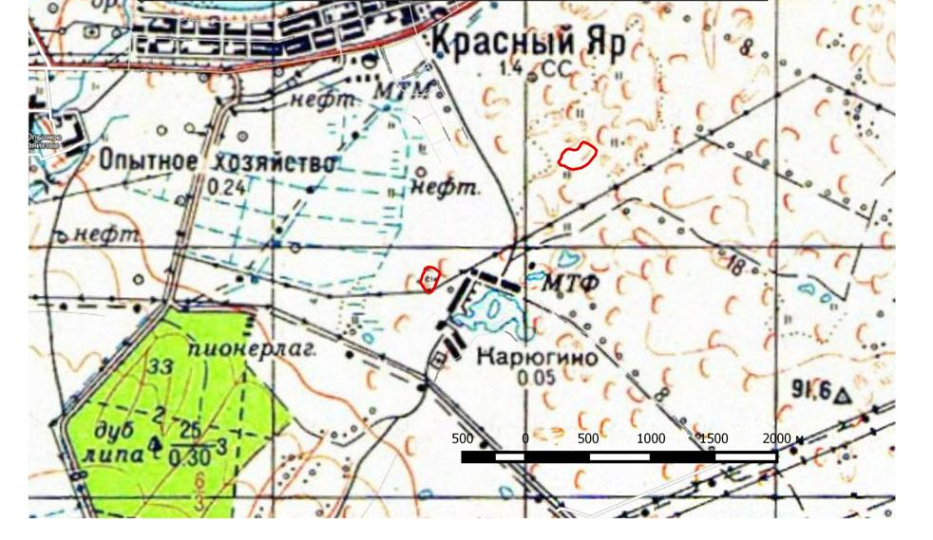

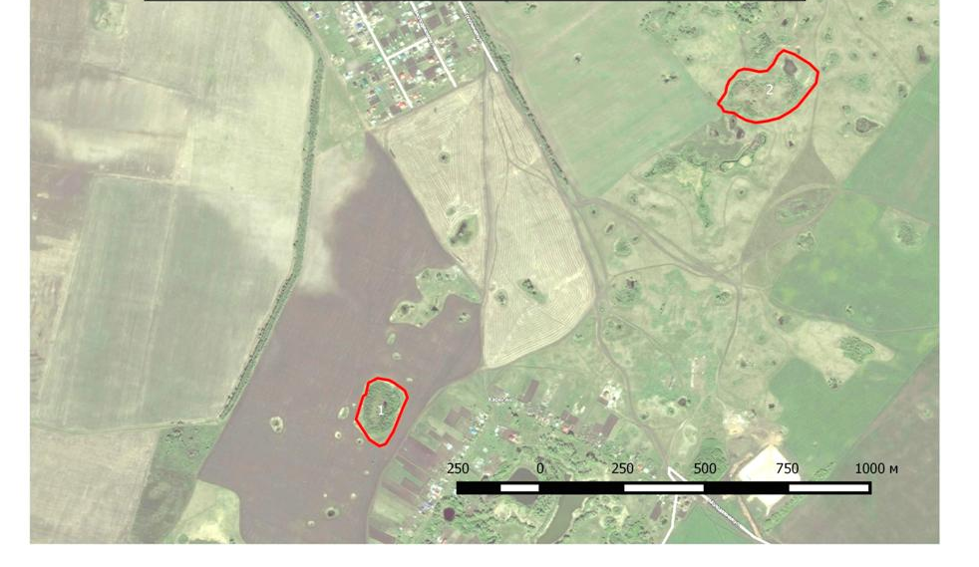

ПРИЛОЖЕНИЕ 2.

Таблица 4. Видовой состав травяно-кустарничкого яруса исследованных пробных площадках
Видовое название /номер площадки | 1 | 2 | 3 | 4 | 5 | 6 | 7 | 8 | 9 | 10 | 11 | 12 | 13 | 14 | 15
Sphagnum teres | + | + | + | + | + | + | + | + | + | + | + | + | +
Carex pilosa L | + | + | + |  |  |  | + | + | + | + | + | +
Carex limosa | + | + | + | + | + | + | + | + | + | + | + | + | + | + | +
Eriophorum gracile |  |  | + | + | + | + | +
Oxycoccus palustris | + | + | + | + | + | + | + | + | + | + | + | + | + | + | +
Comarum palustre | + | + |  | + |  |  |  |  | + | + | + |  |  | + | +
Menyanthes trifoliate | + | + | + | + |  |  |  |  | + |  | +
Drosera rotundifolia |  | + | + | + |  | + | + | + |  |  |  |  | +
Equisetum fluviatile | + | + | + |  |  |  | + | + | + | + |  |  |  | +
Calla palustris |  |  |  |  |  |  |  |  |  |  |  |  |  |  | +
Typha latifolia |  |  |  |  |  |  |  |  |  |  |  |  |  |  | +
Chamaedaphne calyculata |  |  |  |  |  |  |  |  |  |  |  |  |  |  | +
Galium palustre |  |  |  |  |  |  |  |  |  |  | +

ПРИЛОЖЕНИЕ 3.
Таблица 5 Масса и размеры плодов Oxycoccus palustris
Пробные площадки | Масса одной ягоды, г | Размер одной ягоды, мм
1 | 0,17-0,52 | 7-9
2 | 0,3 | 8
3 | 0,41-0,88 | 9-12
4 | 0,16-1.00 | 7-16
5 | 0,37-0,68 | 8-10
6 | 0,31-0,65 | 8-10
7 | 0,35-0.9 | 7-12
8 | 0,2-0,8 | 6-10
9 | 0,6-0,8 | 6-8
10 | - | -
11 | 0,2-0.9 | 6-9
12 | 0,2-0,8 | 6-9
13 | 0,2-0,75 | 7-11
14 | 0,2-0,8 | 7-10
15 | 0,2-0,7 | 6-8

ПРИЛОЖЕНИЕ 4. Фотоматериалы. Закладка пробных площадок и их описание. Июнь 2019 г.

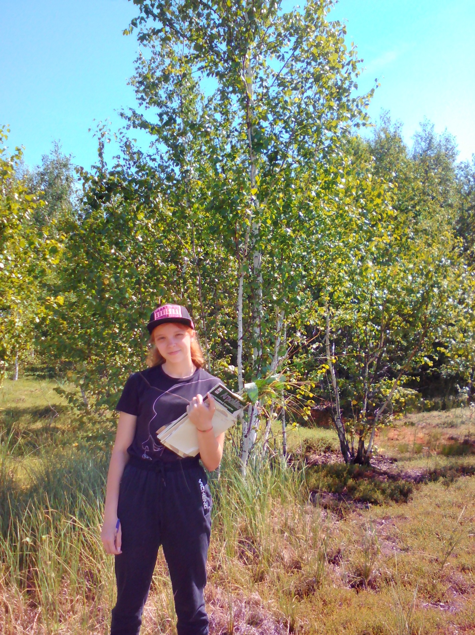
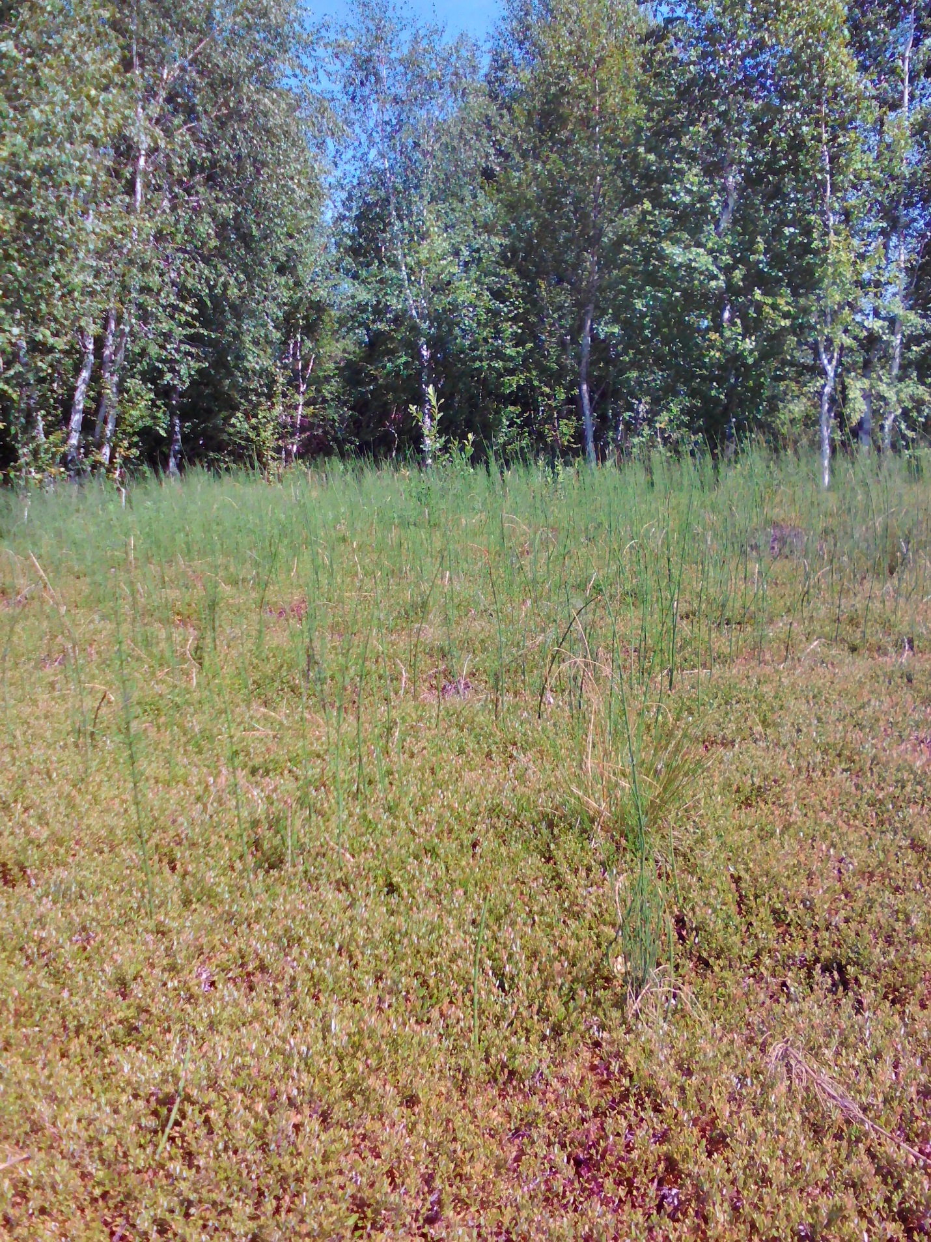
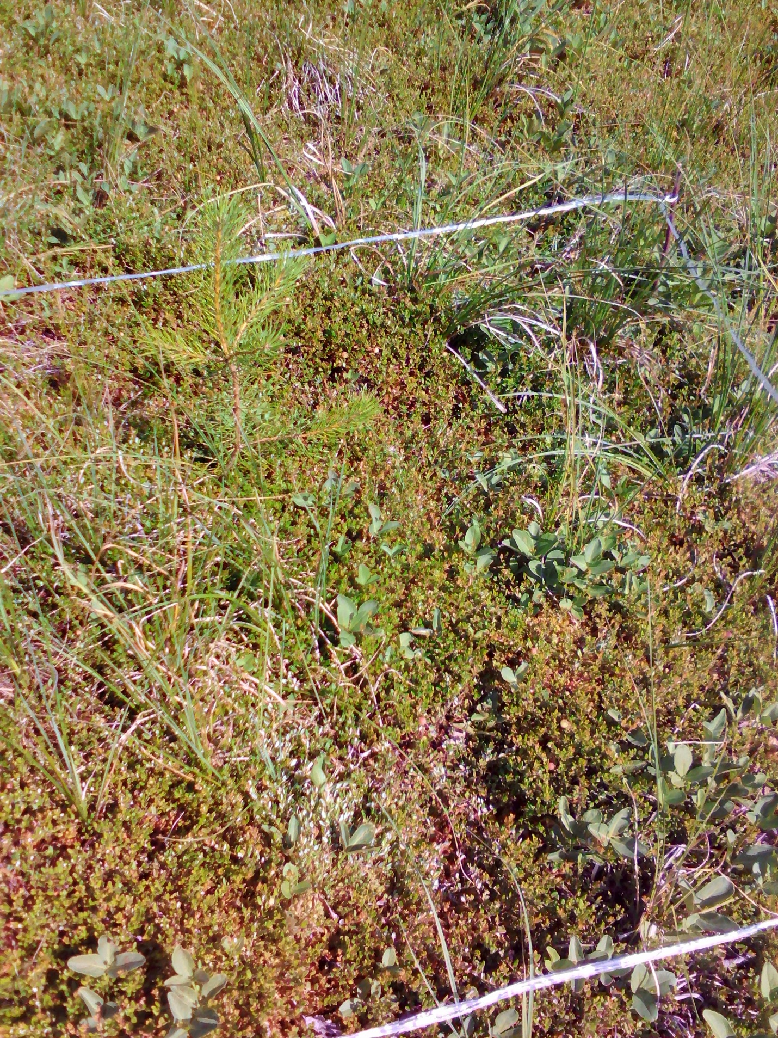
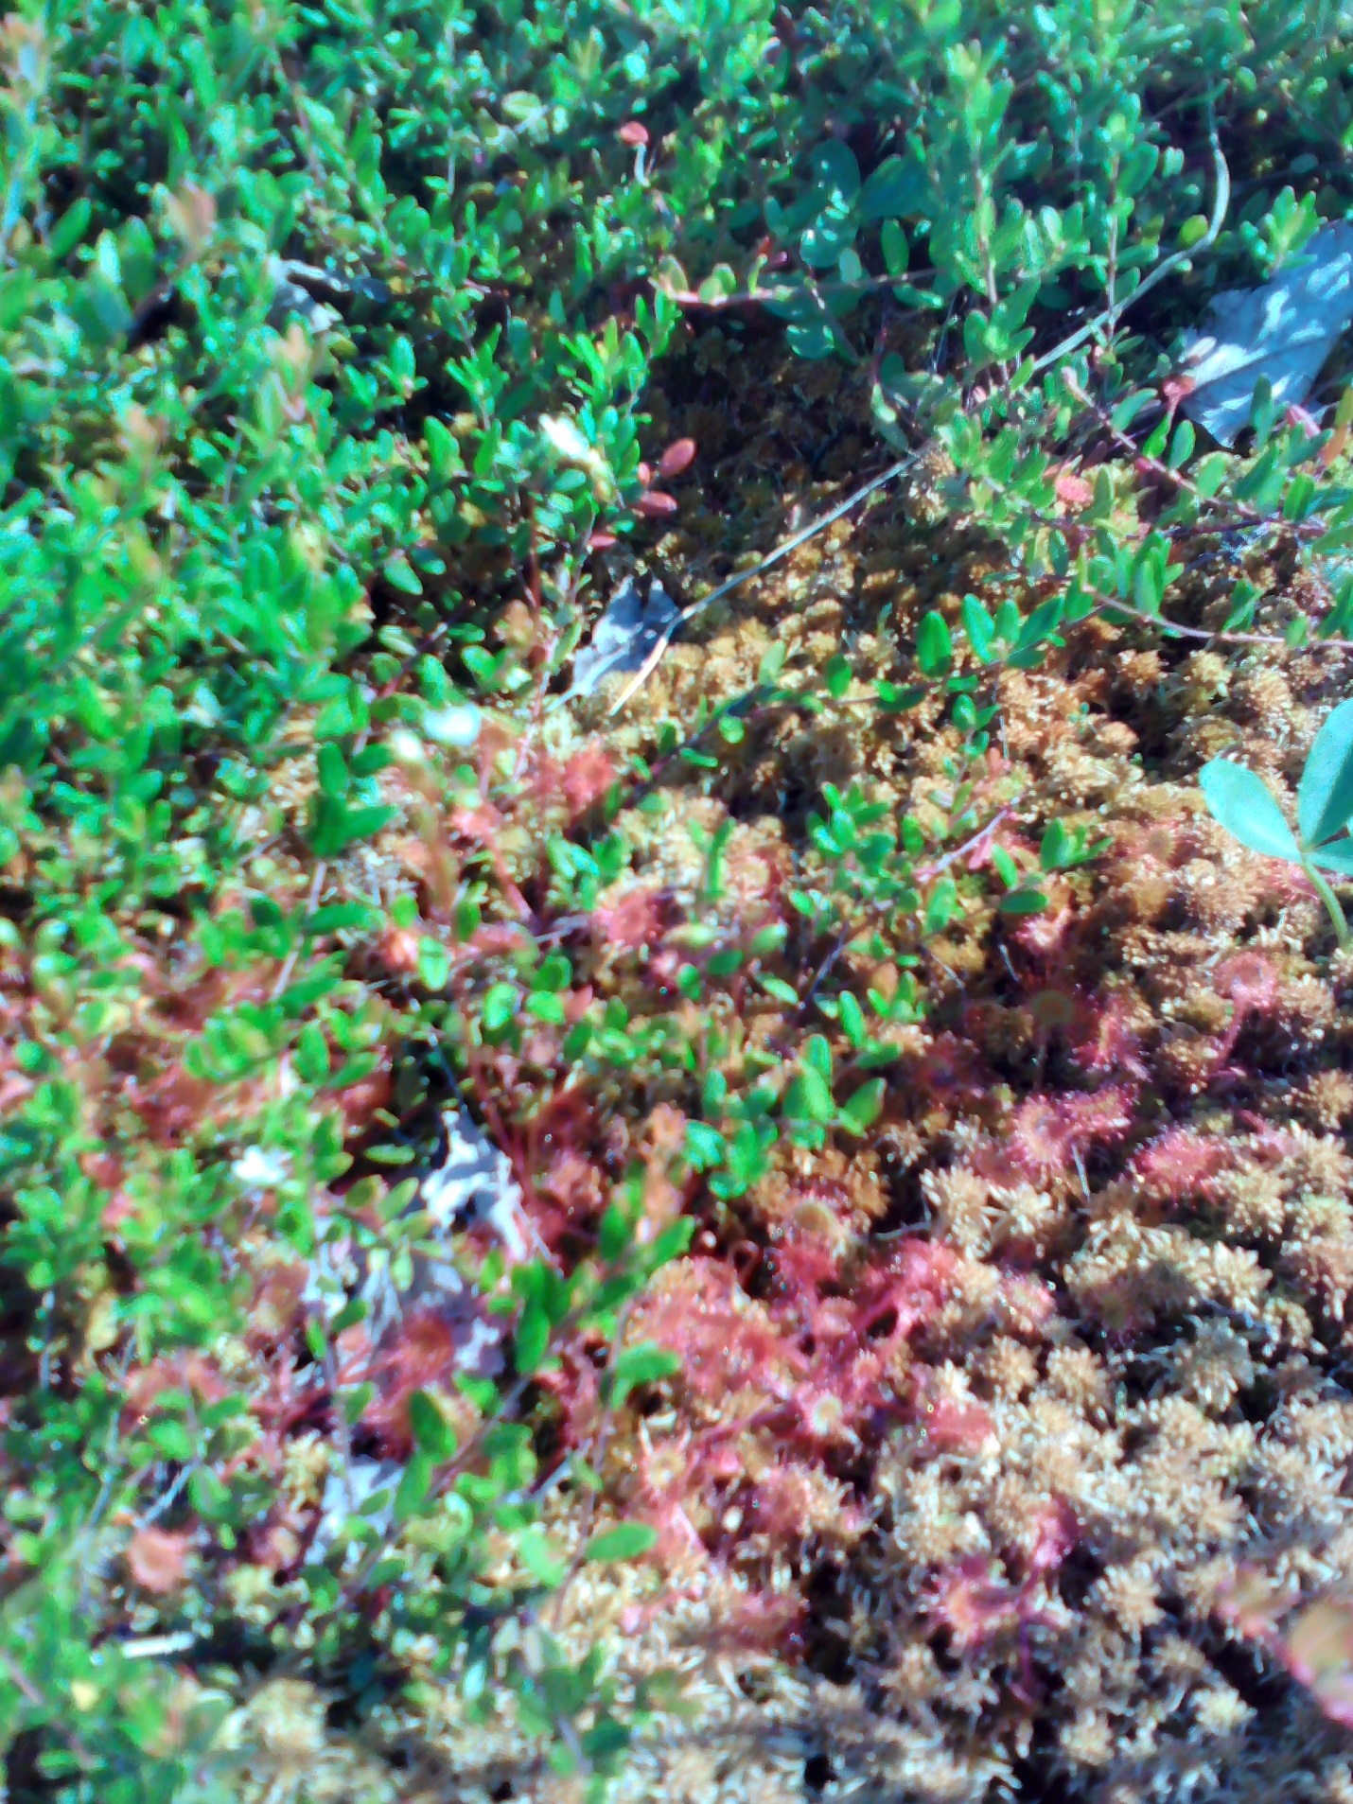

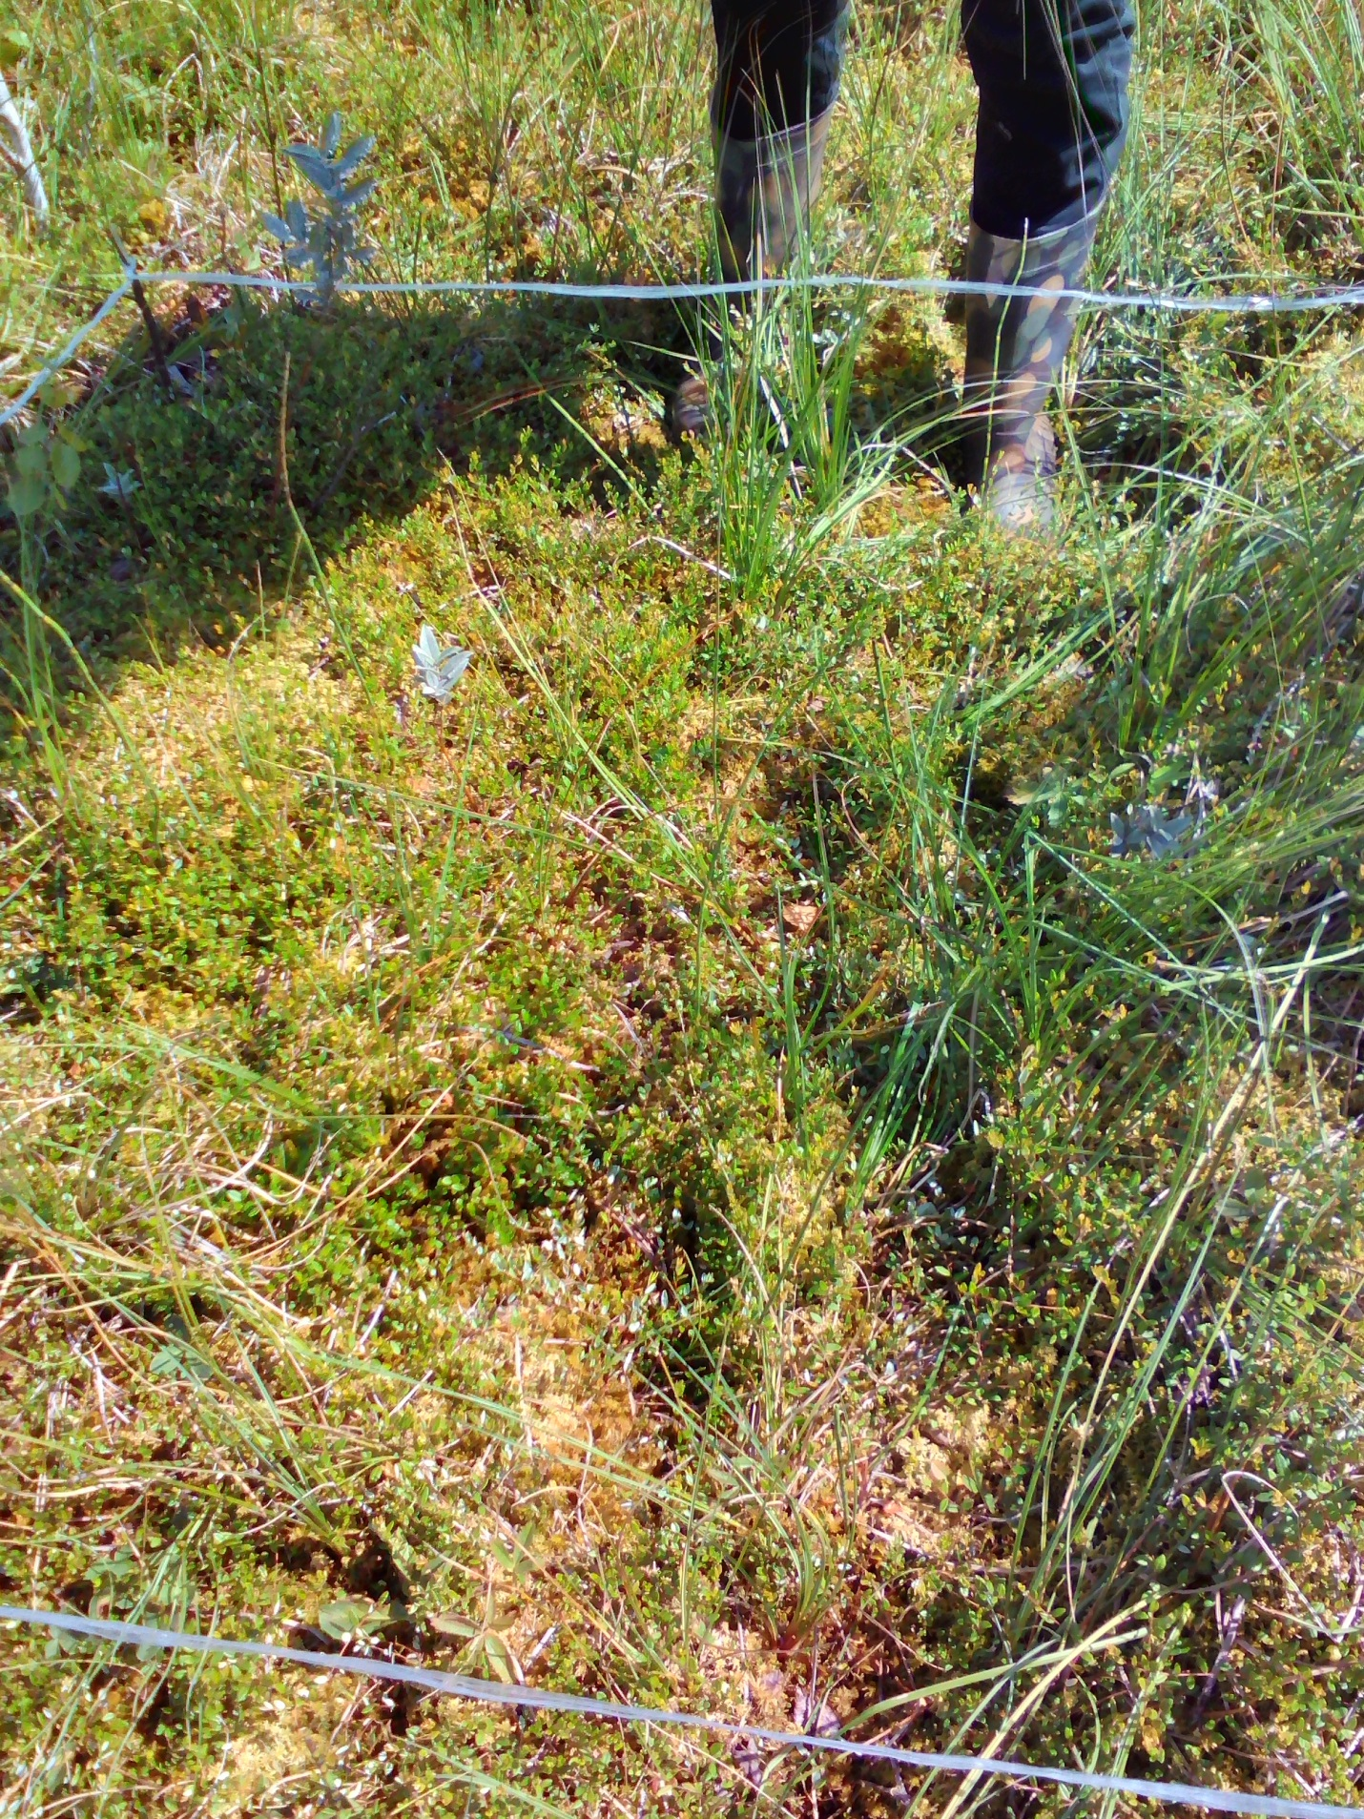

Август 2019 г. Изучение продуктивности клюквы.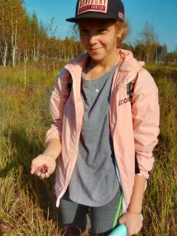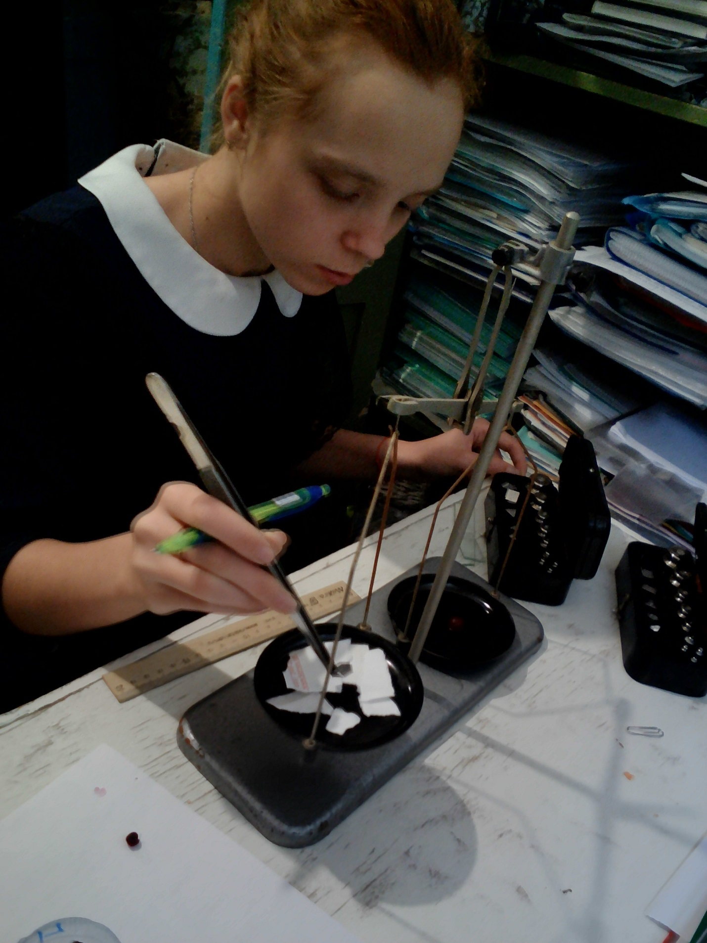

Редкие и лекарственные виды
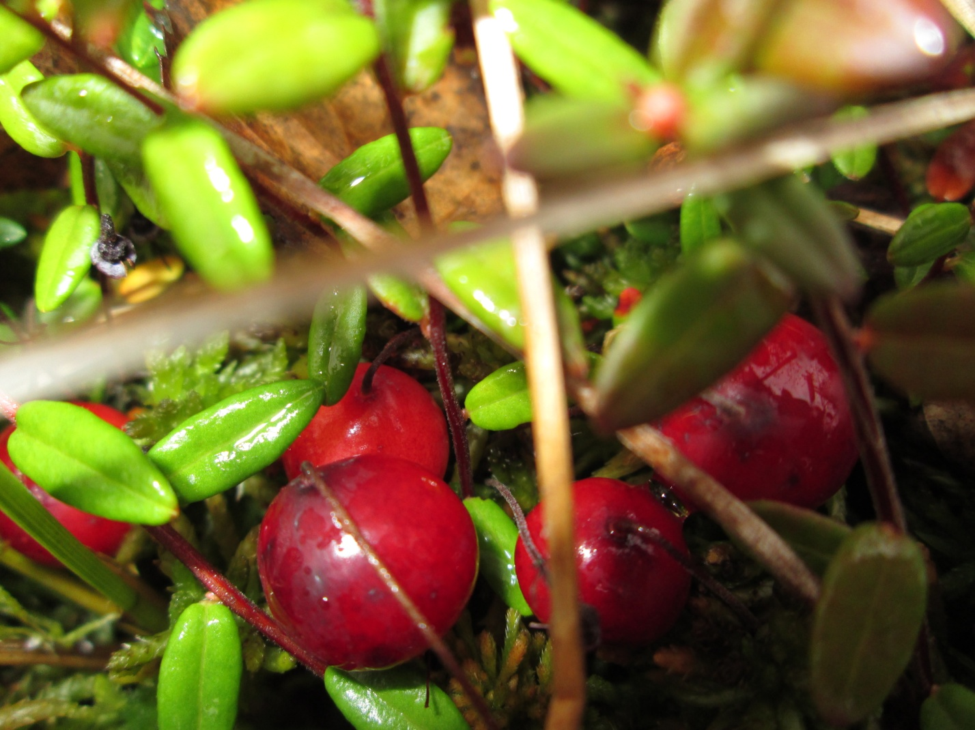
Клюква болотная
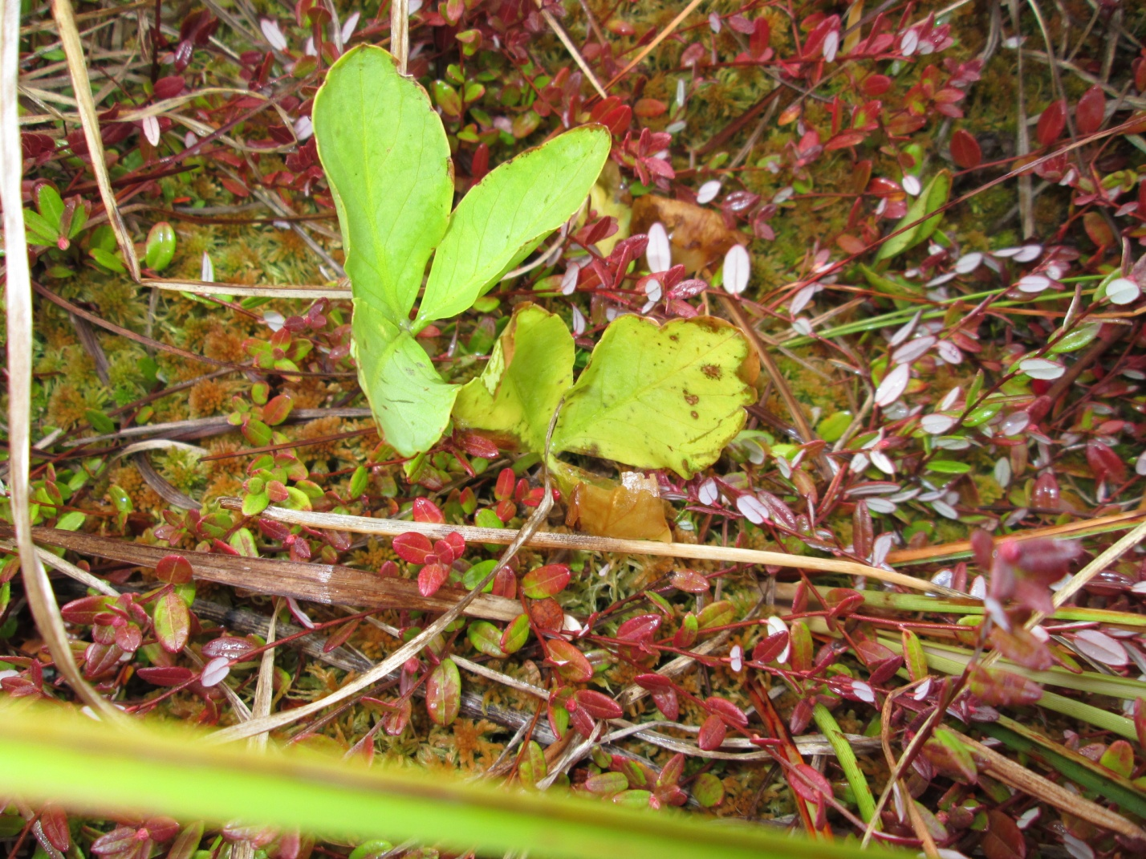
Вахта трехлистная

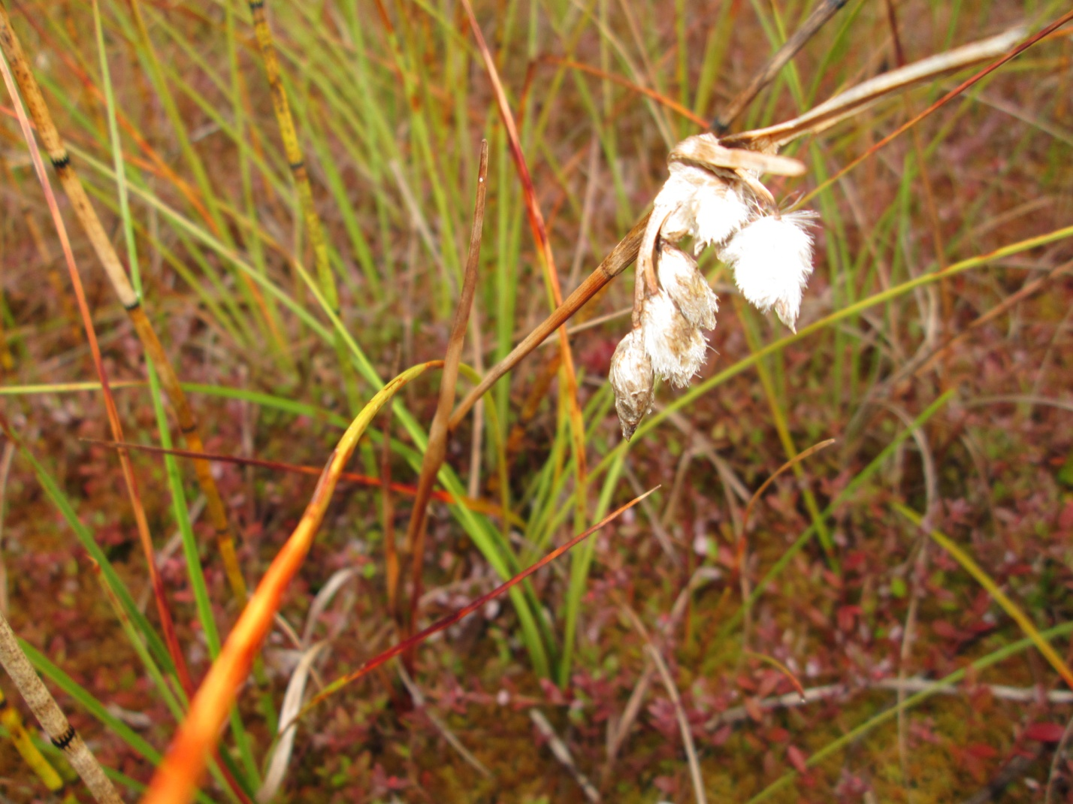
Пушица стройная
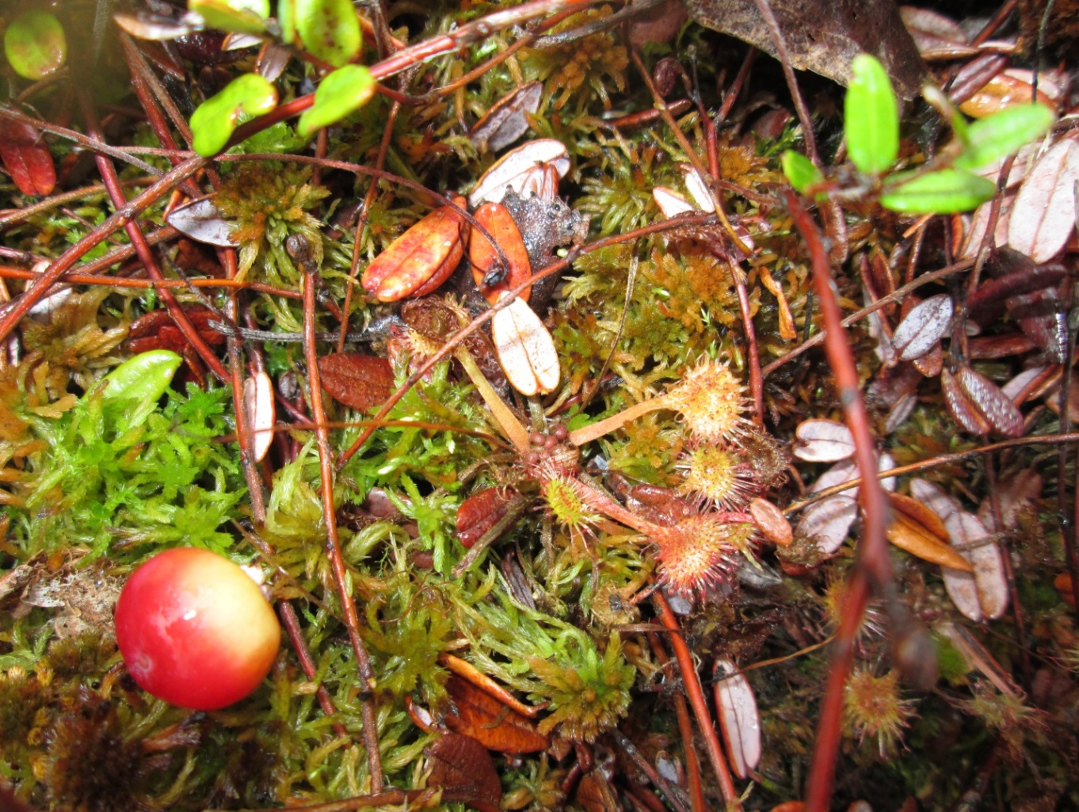
Росянка круглолистная

